- OBJETIVO

Gestionar acciones público-privadas con entidades territoriales, con el fin de mejorar la competitividad turística de los diferentes destinos turísticos de Colombia mediante la celebración de acuerdos de articulación.

- ALCANCE

Inicia con la identificación de la necesidad de mejorar la competitividad de los diferentes destinos turísticos de Colombia y finaliza con la evaluación de las acciones establecidas en los planes de trabajo.

- DEFINICIONES Y SIGLAS

ACCIONES DE ARTICULACIÓN: Compromisos que se definen en conjunto con actores involucrados en el desarrollo turístico de una región y cuyo cumplimiento corresponde a los responsables identificados.

COMPETITIVIDAD REGIONAL: Nivel de desarrollo turístico, medible cualitativa y cuantitativamente, de las regiones del país.

PLAN DE TRABAJO: Documento en donde se plasma la intención, responsabilidad y compromisos de las instituciones participantes de cooperar en diversas áreas. Se establecen no solo las entidades responsables, sino también las metas que permiten medir su cumplimiento y el periodo de tiempo para el cual se proyecta su cumplimiento.

- GENERALIDADES

  - NORMATIVIDAD

Las condiciones generales de este procedimiento están determinadas por lo contenido en la Ley 300 de 1996 y en los principios de participación y descentralización definidos en la Constitución Política de Colombia.
4.2. Riesgos
* Los riesgos del proceso se encuentran documentados en la matriz de riesgos institucionales.
* Los controles aplicables a cada riesgo se relacionan en las actividades descritas en los documentos y se identifican por medio del código del control.

- DIAGRAMA DE FLUJO
(A continuación, se visualiza de manera gráfica y secuencial las actividades descritas en el numeral 6)

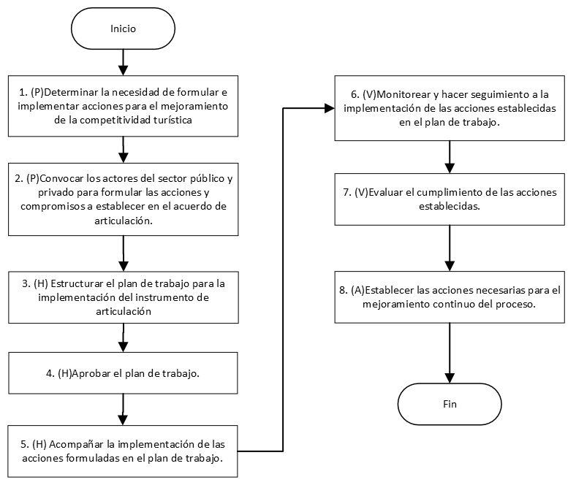

- DESCRIPCIÓN DE ACTIVIDADES
(A continuación, se detallan las actividades graficadas en el numeral 5)

No. | ACTIVIDAD | RESPONSABLE(S) | DESCRIPCIÓN | EVIDENCIA
1 | (P)Determinar la necesidad de formular e implementar acciones para el mejoramiento de la competitividad turística | Director(a) de Calidad y Desarrollo Sostenible del Turismo | La necesidad puede nacer a través de la solicitud directa que haga la región (Gobernador, Alcalde, Autoridad de Turismo) al Ministerio de Comercio, Industria y Turismo o por una decisión, política y/o plan o programa gubernamental en el que se prioriza dicha región para la atención, una vez identificada la necesidad, se analiza y se diseña el instrumento de articulación. | Instrumento de articulación.  Inventario cuadro resumen (DO-FM-011)
2 | (P)Convocar los actores del sector público y privado para formular las acciones y compromisos a establecer en el acuerdo de articulación. | Director(a) de Calidad y Desarrollo Sostenible del Turismo | Una vez definido el instrumento de articulación se realiza una mesa de trabajo con la participación de actores públicos y privados del sector turismo del orden nacional, departamental y municipal y se identifican las acciones prioritarias para aumentar la competitividad turística de los destinos generando un borrador del documento de articulación. Es necesario que cada una de las acciones tenga asociado un responsable. | Correo electrónico*, Registro de asistencia (GD-FM-004) y ayuda de memoria (GD-FM-002).
3 | (H) Estructurar el plan de trabajo para la implementación del instrumento de articulación | Responsable asignado. | A partir del material producido en las sesiones de trabajo y una vez revisada la pertinencia de los alcances con los actores responsables identificados, se elaboran los planes de trabajo definitivos que incluyen el total de acciones definidas en conjunto para aumentar la competitividad de las regiones.  Control FP-R4 | Plan de trabajo
4 | (H)Aprobar el plan de trabajo. | Director(a) de Calidad y Desarrollo Sostenible del Turismo | Se solicita a las autoridades departamentales la aprobación del plan de trabajo mediante la firma de un documento que evidencia el acuerdo de articulación entre las partes. | Acuerdo de articulación
5 | (H) Acompañar la implementación de las acciones formuladas en el plan de trabajo. | Responsable asignado. | El funcionario asignado brinda acompañamiento permanente a la región en la implementación de las acciones establecidas en el plan de trabajo. | No aplica
6 | (V)Monitorear y hacer seguimiento a la implementación de las acciones establecidas en el plan de trabajo. | Responsable asignado. | Se registra el seguimiento al plan de trabajo de acuerdo con la periodicidad acordada, diligenciando la columna “Seguimiento a la Acción” del documento Plan de Trabajo.  Control FP-R4 | Plan de trabajo
7 | (V)Evaluar el cumplimiento de las acciones establecidas. | Responsable asignado. | Evaluar anualmente la ejecución de las acciones establecidas y realizar el cierre del plan de trabajo, en caso de no cumplirse en su totalidad el plan establecido, se reprograman o redefinen los compromisos para el siguiente periodo de ejecución  Control FP-R4 | plan de trabajo, Registro de asistencia (GD-FM-004) y ayuda de memoria (GD-FM-002).
8 | (A)Establecer las acciones necesarias para el mejoramiento continuo del proceso. | Director(a) de Calidad y Desarrollo Sostenible del Turismo | Las acciones de mejora se realizan de acuerdo con los lineamientos establecidos en el procedimiento “Gestión de no conformidades, observaciones y notas de mejora”. | Acciones de mejoramiento*

- FORMATOS DEL PROCEDIMIENTO

No. | CODIGO | NOMBRE DEL FORMATO
1 | No aplica | Instrumento de articulación.
2 | GD-FM-004 | Registro de asistencia
3 | GD-FM-002 | Ayuda de Memoria
4 | No aplica | Plan de trabajo
5 | No aplica | Acuerdo de articulación
6 | No aplica | Correo Electrónico*
7 | No aplica | Acciones de mejoramiento*
8 | DO-FM-011 | Inventario cuadro resumen

- HISTORIAL DE CAMBIOS

FECHA | VERSIÓN | DESCRIPCIÓN DEL CAMBIO
12/06/2026 | 0 | Primera versión del documento para el nuevo mapa de procesos.  Código anterior: FP-PR-004 V13  Para efectos de trazabilidad y soporte de la migración al nuevo aplicativo de administración de la documentación del Modelo Institucional de Operación (MIO), los siguientes fueron los responsables de la revisión y aprobación del documento migrado:  Desde la OAPS se asegura que el contenido corresponde a la última versión vigente en ISOlución al momento de la migración a MIOsoft.
  REVISÓ | APROBÓ
  MARIA EUGENIA ANZOLA TAVERA  Cargo: Profesional Universitario 11  ALEJANDRO TORRES PERICO  Cargo: Jefe Oficina Asesora de Planeación Sectorial | SANDRA JIMENA ZULUAGA GARCIA  Cargo: Director(a) de Calidad y Desarrollo Sostenible del Turismo

- FLUJO DE APROBACIÓN

ELABORÓ |  | APOYO OAPS |  | REVISÓ |  | APROBÓ
Nombre: |  | Nombre: | Andres Torres | Nombre: |  | Nombre:
Cargo: |  | Cargo: | Contratista OAPS | Cargo: |  | Cargo:

